NAVODILA ZA ODDAJO PRIJAVE NA RAZPIS
ZA MEDNARODNE IZMENJAVE Z NAMENOM PRAKSE
V OKVIRU PROGRAMA ERASMUS+ KA131
Pred izpolnjevanjem SPLETNE PRIJAVNICE:
Študenti pripravite potrebna dokazila, skladno z razpisnimi zahtevami, ki jih je potrebno priložiti ob prijavnici:
- program usposabljanja (podpisan z vseh treh pogodbenih strani, tj. s strani študenta, odgovorne osebe na matični fakulteti UP, odgovorne osebe na instituciji gostiteljici) - UPORABI SE RAZPISNI VZOREC (Priloga 1)

IZPOLNJEVANJE SPLETNE PRIJAVNICE:
Spletna prijavnica je dostopna v VIS/ŠIS-u, v meniju PRIJAVA NA IZMENJAVO – Prijava posamezne fakultete UP, kjer ste študenti vpisani:
UP FHŠ – https://vis.upr.si/fhs/
UP FM – http://www.fm.upr.si/si/ (v desnem zgornjem kotu izberite ŠIS)
UP FAMNIT – http://www.famnit.upr.si/sl/sis
UP FTŠ TUR – https://vis.upr.si/turistica/
UP FVZ – http://www.fvz.upr.si/# (v desnem zgornjem kotu izberite VIS)
UP PEF – https://vis.upr.si/pef/
Dostop na spletno stran je možen le z uporabniškim imenom in geslom.
Pri prijavi na izmenjavo izberete študijsko leto:
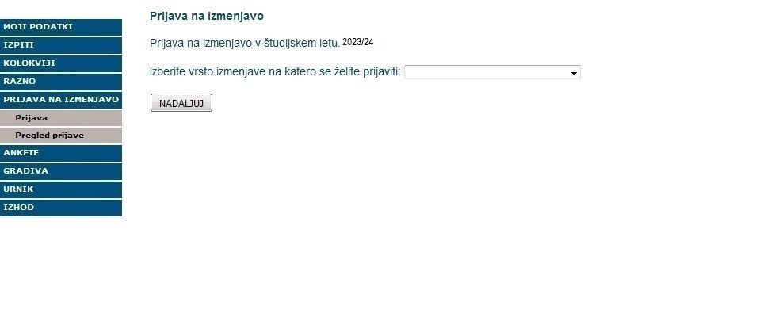
V spustnem polju izberite vrsto izmenjave na katero se želite prijavite med naslednjimi možnostmi:
ERASMUS+ KA131 izmenjava za praktično usposabljanje
ERASMUS+ KA131 kratkoročna mobilnost doktorskih študentov za praktično usposabljanje
Študenti lahko do prijavnice večkrat dostopate, vendar imate omejen čas (15 minut) za izpolnjevanje obrazca. Zato vam svetujemo, da se prijavnice dejansko lotite, ko imate pripravljene vse potrebne podatke in dokazila.
Prijavnica ima različna polja, ki jih je potrebno izpolniti. Določena polja (kot npr. osebni podatki, kontaktni podatki študenta, deloma podatki o študiju) se samodejno izpolnijo iz arhiva VIS/ŠIS-a.
Izpolnite polja prijavnice, ki se nanašajo na udeležbo na mobilnosti v tujini.
Praviloma se lahko odda le eno prijavo za praktično usposabljanje.
Navedite tudi morebitno predhodno udeležbo na Erasmus+ ali Erasmus Mundus mobilnosti (del prijavnice PREDHODNA IZMENJAVA).
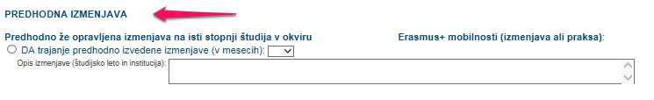
Gumb NADALJUJ: ko pritisnete ta gumb, se odpre stran za dodajanje zahtevanih dokazil. Bodite pozorni, da dodate vsa dokazila, ki so zahtevana po razpisu (gl. besedilo razpisa, točka PRIJAVA NA RAZPIS).
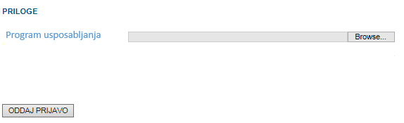
Prijavnico oddate s pritiskom na gumb ODDAJ PRIJAVO, ko imate vsa polja izpolnjena in priložena zahtevana dokazila. V kolikor je prijava uspešno oddana, se izpiše »Prijava na izmenjavo uspešno zaključena«. POMEMBNO: Ko je prijava oddana, se je ne more še enkrat oddati!
Več podrobnosti v razpisni dokumentaciji.
PO ODDAJI PRIJAVE:
Oddano/-e prijavo/-e lahko pregledate v meniju PRIJAVA NA IZMENJAVO – Pregled prijave.
Izpišejo se oddane prijave, ki se prikažejo ob kliku na gumb Prikaži.
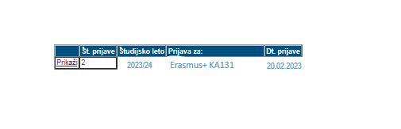
Oddano prijavo natisnete in jo hranite za primer poziva UP k predložitvi tiskane dokumentacije.

